

MUSİCTOPİA

21181616054| Muhammet TÜRKSOY

21181616048|İlayda KARKUŞ

21181616060|Mevlüt Can SILACI

# ÖZET

Projemizde kullanıcının seçimlerine bağlı şarkılar öneriyoruz. Bu programdaki amacımız şarkı seçim süresinin uzunluğunun önüne geçmek. Kullanıcı ilk karşılaştığı ekranda hangi türden şarkı istiyorsa kendisi seçim yapabilir. Ya da şaşırt beni kısmına gelerek kendi tercih ettiği cevaplara göre şarkı önerileri sunacağız. Bu sayede yeni şarkılar keşfetmek daha hızlı ve kolay olacak.

Şarkı önerme uygulaması, yeni keşifler, iyi kullanılmış vakit

## GİRİŞ

Projemiz yeni şarkı keşfetmenin çok daha kolay ve hızlı olmasını amaçlıyor. Bunu yaparken de bizim kendi seçimlerimiz etki ediyor , bu sayede daha kişisel sonuçlar karşımıza çıkıyor. Bu da müzik tarzımızı bulmamızda bize yardımcı oluyor. Müzik dinlemeyi ve müzik keşfetmekten zevk alan herkes için uygundur.

## 2.PROJE İÇERİĞİ

## 

## 2.1.PROJE TANIMI

Projemiz ile birlikte dinlemekten keyif alması muhtemel şarkıları dinleyiciyle buluşturmayı hedefliyoruz. Bu projeyi ortaya çıkarmadan önce aklımızda sorun olarak ortaya çıkan durum insanların müzik zevkleriyle uyumlu, dinlemesi zevkli hissettirecek şarkıları kullanıcıların karşısına çıkartmaktı. Bu projenin kullanıcılara çözüm olarak sunduğu şey ise sorulara içtenlikle vereceği cevaplar doğrultusunda kolayca sonuca ulaşabilmeleri ya da seçtiği türe göre kendisine yeni şarkılar önerdiğimiz bir uygulama olacak. Uygulamamız algoritması sayesinde kullanıcının verdiği cevapları birkaç farklı kapıya çıkartarak en sonunda bir oynatma listesi bağlantısı oluşturup kullanıcı o bağlantıya gittiğinde şarkılara ulaşmış olacak.

# 2.2.PROJE TASARIM VE GELİŞTİRME TASARIMI

Projenin tasarımı için tüm ekibin birlikte olduğu toplantılar gerçekleştirdik. Toplantılarımızın detayı aşağıdaki gibi olmuştur:

TOPLANTI-1

|  |  |  |
| --- | --- | --- |
|  | TOPLANTI KATILIMCILARI: | |
| 21181616048 | İlayda KARKUŞ |
| 21118616054 | Muhammet TÜRKSOY |
| 21118616060 | Mevlüt Can SILACI |
| TOPLANTI KONUSU: | |
| Proje için fikir belirlemek. | |
| TOPLANTI SONUCU: | |
| -Projemizin konusunu belirlendi.  -Projede kullanacağımız uygulamalar konusunu tartıştıldı.  -Bir sonraki toplantımız için herkesin gerekli araştırmalar yapmasına karar verildi. | |

|  |  |  |
| --- | --- | --- |
|  | TOPLANTI KATILIMCILARI: | |
| 21181616048 | İlayda KARKUŞ |
| 21118616054 | Muhammet TÜRKSOY |
| 21118616060 | Mevlüt Can SILACI |
| TOPLANTI KONUSU:  TOPLANTI-2 | |
| Proje gidişatına karar vermek | |
| TOPLANTI SONUCU: | |
| -İlk toplantı sonucu araştırdığımız bilgileri karşılaştırıldı.  -Projede kullanacağımız teknolojilere karar verildi.  -Uygulama kod diyagramını planlandı. | |

|  |  |  |  |
| --- | --- | --- | --- |
|  | TOPLANTI KATILIMCILARI: | | |
| 21181616048 | İlayda KARKUŞ | |
| 21118616054 | Muhammet TÜRKSOY | |
| 21118616060 | Mevlüt Can SILACI | |
| TOPLANTI KONUSU:  TOPLANTI-3 | | |
| Görev dağılımını belirlemek | | |
| TOPLANTI SONUCU: | | |
| -Hazırladığımız kod diyagramına göre classlarımız oluşturuldu.  -Görev dağılımı yapıldı: | | |
| Can SILACI | | Şarkı türüne göre playlistleri oluşturma |
| İlayda KARKUŞ | | Şarkı classlarını oluşturma |
| Muhammet TÜRKSOY | | Şarkı classlarını oluşturma |

|  |  |  |  |
| --- | --- | --- | --- |
|  | TOPLANTI KATILIMCILARI: | | |
| 21181616048 | İlayda KARKUŞ | |
| 21118616054 | Muhammet TÜRKSOY | |
| 21118616060 | Mevlüt Can SILACI | |
| TOPLANTI KONUSU:  TOPLANTI-4 | | |
| Görevleri birleştirmek | | |
| TOPLANTI SONUCU: | | |
| -Görevlerimiz sonucunda yaptıklarımıza bakıldı.  -Değiştirmemiz gereken yerleri tartışıldı ve düzenlemeler yapıldı.  -Yeni görev dağılımı yapıldı: | | |
| Can SILACI | | Uygulama sorularını hazırlama |
| İlayda KARKUŞ | | Kullanacağımız metodları koda ekleme |
| Muhammet TÜRKSOY | | Soru-cevap algoritmasını oluşturma |

|  |  |  |  |
| --- | --- | --- | --- |
| TOPLANTI-5 | TOPLANTI KATILIMCILARI: | | |
| 21181616048 | İlayda KARKUŞ | |
| 21118616054 | Muhammet TÜRKSOY | |
| 21118616060 | Mevlüt Can SILACI | |
| TOPLANTI KONUSU: | | |
| Görevleri birleştirmek | | |
| TOPLANTI SONUCU: | | |
| -Görevlerimiz sonucunda yaptıklarımıza bakıldı.  -Değiştirmemiz gereken yerleri tartıştık ve düzenlemeler yapıldı.  -Yeni görev dağılımı yapıldı: | | |
| Can SILACI | | Playlisteki şarkıları şarkı classlarına ekleme |
| İlayda KARKUŞ | | Proje raporu hazırlama |
| Muhammet TÜRKSOY | | Soru-cevap classını oluşturma |

|  |  |  |  |
| --- | --- | --- | --- |
| TOPLANTI-6 | TOPLANTI KATILIMCILARI: | | |
| 21181616048 | İlayda KARKUŞ | |
| 21118616054 | Muhammet TÜRKSOY | |
| 21118616060 | Mevlüt Can SILACI | |
| TOPLANTI KONUSU: | | |
| Proje bitiş | | |
| TOPLANTI SONUCU: | | |
| -Proje son düzenlemeler yapıldı.  -Proje sunumuna çalışıldı. | | |
| Can SILACI | | Proje sunumu hazırlama, classların bir araya gelmesi kod yazımının sonu |
| İlayda KARKUŞ | | Proje raporu hazırlama, classların bir araya gelmesi kod yazımının sonu |
| Muhammet TÜRKSOY | | Proje raporu hazırlama, classların bir araya gelmesi kod yazımının sonu |

Projemiz bu toplantılar sonucunda açığa çıkmıştır. Projemizin planlamasını ve görevlendirmeyi daha net gösterebilmek için bir proje döngüsü hazırladık:

ROJE FİKRİ BELİRLEMEK

PROJE PROJE SONU

**PROJE**

**HAZIRLAMA**

**DÖNGÜSÜ**

PLANLAMASI

GÖREV GÖREVLERİ

DAĞILIMI BİRLEŞTİRMEK

GÖREV DAĞILIMI

KONTROLLERİ

|  |  |
| --- | --- |
| PROJE GÖREV DAĞILIMI | |
| İLAYDA KARKUŞ | KOD YAZMA  PROJE RAPORU YAZMA |
| MUHAMMET  TÜRKSOY | KOD YAZMA  PROJE RAPORU YAZMA |
| MEVLÜT  CAN  SILACI | KOD YAZMA  PROJE SUNUMU HAZIRLAMA |

# 2.3.KULLANILAN TEKNOLOJİLER

### metin, iş kartı içeren bir resim Açıklama otomatik olarak oluşturulduİNTELLİJ İDEA

İlk olarak 2001 yılında piyasaya sürülen IntelliJ IDEA, Windows, macOS ve Linux için entegre bir geliştirme ortamıdır. Öncelikle Java programlama dilinde yazılım geliştirmek için kullanılır. IntelliJ IDEA, hem ücretsiz bir “Topluluk” sürümünde hem de çeşitli düzeylerde dil desteğiyle ticari bir “Ultimate” sürümünde gelir. “Ultimate Edition”, AJAX, Android, Django, JBoss, Ruby on Rails, Struts, Goblen ve Velocity dahil olmak üzere birçok popüler teknolojiyi ve çerçeveyi destekler. Bu gibi özellikleri ve derste de bu uygulamadan kod yazdığımız için bu uygulamayı tanıdığımız ve kullanmasını bildiğimiz için bu uygulamayı kullanmayı tercih ettik.

### METİN BELGESİ

Çevrimdışı olması , her bilgisayarda kullanılması sayesinde bunu tercih ettik. Bu teknolojiye kodda yer vermedik fakat kod yazım aşamasında şarkı playlisti yaparken ve soru- cevap yazdığımızda bu bilgileri depolamak için .txt dosyaları oluşturduk.

# 2.4.PROJENİN CLASS DİYAGRAMI

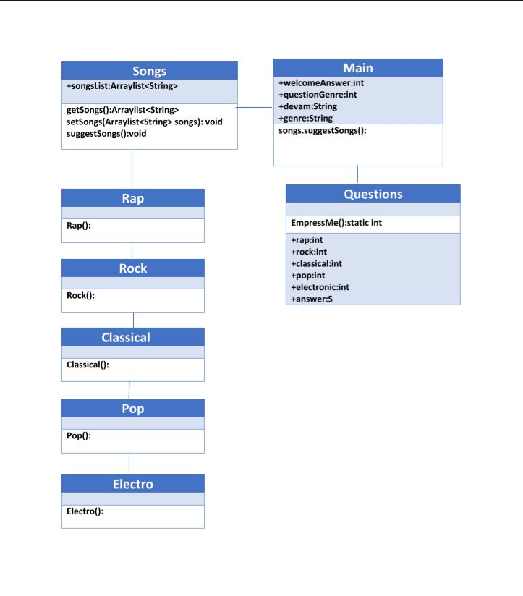

# 3.PROJE ERİŞİM LİNKİ

https://github.com/SarkiOneriUygulamasi/sarkioneriuygulamasi

# 4.KAYNAKÇA

[Veri Akademi | Yazılım Eğitimleri, Danışmanlık ve Proje Hizmetleri](https://veriakademi.com/)

[En İyi Türkçe Pop Müzik Şarkıları Listeleri | İzlesene.com (izlesene.com)](https://www.izlesene.com/muzik/turkce-pop)

[En İyi Türkçe Rock Müzik Şarkıları Listeleri | İzlesene.com (izlesene.com)](https://www.izlesene.com/muzik/turkce-pop)

[En İyi Türkçe Rap Müzik Şarkıları Listeleri | İzlesene.com (izlesene.com)](https://www.izlesene.com/muzik/turkce-rap)

[Elektro Gitar Şarkıları Dinle - Müzik Klipleri | İzlesene.com (izlesene.com)](https://www.izlesene.com/liste/elektro-gitar)

[En İyi Klasik Müzik Müzik Şarkıları Listeleri | İzlesene.com (izlesene.com)](https://www.izlesene.com/muzik/klasik-muzik)

[UML diyagramı oluşturma ve veritabanı modelleme temel kılavuzu (microsoft.com)](https://www.microsoft.com/tr-tr/microsoft-365/business-insights-ideas/resources/guide-to-uml-diagramming-and-database-modeling)

[Müzikseverler İçin Hazırlanmış 19 Şahane Onedio Testi](https://onedio.com/haber/muzikseverler-icin-hazirlanmis-19-sahane-onedio-testi-704678?ysclid=lc1orwgitj213519666)

[IntelliJ IDEA nedir? - Haberbin](http://haberbin.com/intellij-idea-nedir)